Муниципальное автономное общеобразовательное учреждение "Средняя общеобразовательная школа №12 г. Ишима"
Тюменская область, г. Ишим

Номинация: "Юные исследователи"

ПРИБОРЫ ДЛЯ ИЗМЕРЕНИЯ И КОРРЕКТИРОВКИ ВЛАЖНОСТИ ВОЗДУХА

Автор:
Шумкова Екатерина Валентиновна
МАОУ Средняя общеобразовательная
школа № 12 города Ишима
6А класс

Научный руководитель:
Махова Татьяна Юрьевна,
учитель географии
МАОУ Средняя общеобразовательная
школа №12 города Ишима

г. Ишим, 2023

ОГЛАВЛЕНИЕ
Введение.............................................................................................................3
План исследования ………………………….………………...………..….....4
Глава 1...................………………………...………………………..........…....5
1.1. Влажность воздуха, приборы, которыми изучают влажность воздуха……….....................................................................................................…….5
1.2. Влияние влажности воздуха на жизнедеятельность человека…….…..5
1.3. Подбор приборов и материалов для проведения эксперимента............6
Глава 2................................................................................................................7
2.1. Изготовление психрометра Августа.........................................................7
2.2. Исследования влажности воздуха в квартире.........................................7
2.3. Измерение влажности воздуха и способы ее корректировки................7
Глава 3................................................................................................................9
3.1. Измерение влажности воздуха при отрицательных температурах…...9
3.2. Изготовление волосного гигрометра из подручного материала...........9
3.3. Измерение влажности воздуха в квартире .............................................9
Глава 4..............................................................................................................10
4.1. Самостоятельное изготовление увлажнителя воздуха.........................10
4.2. Измерение влажности воздуха после применения самодельного
увлажнителя воздуха.....................................................................................10
4.3. Экономическая выгода............................................................................10
Заключение......................................................................................................12
Список литературы ........................................................................................13
Приложения ....................................................................................................14

ВВЕДЕНИЕ
Актуальность выбранной темы: влажность воздуха играет важную роль в жизни человека. Влажность воздуха влияет на здоровье человека, на эмоциональное состояние. Повышение или понижение влажности воздуха в помещениях может негативное сказываться на состояниях здоровья людей. Знание и умение контролировать уровень влажности воздуха в благоустроенной квартире поможет избежать негативных последствий для человека.
Гипотеза: если из подручных средств изготовить устройства, то с помощью них можно измерить и корректировать влажность воздуха.
Влажность воздуха оказывается серьезное влияние на состояние здоровья человеческого организма. При сухом воздухе (низкая влажность) у человека начинают сохнуть слизистые оболочки, болит голова, испытывает сонливость. При влажном воздухе (высокая влажность) может произойти, перегрев организма, так как затруднен отвод тепла за счет испарения влаги. Но при правильной регуляции влажности воздуха в квартире, можно помочь организму справиться с нагрузками.
В нашем эксперименте мы решили проверить различные способы по регуляции влажности воздуха в квартире. Темой нашей работы стали приборы измерения и корректировки влажности воздуха.
Цель работы: изготовить приборы для измерения влажности воздуха и экономический выгодный бытовой увлажнитель воздуха для ее корректировки.
Задачи работы:
- Познакомиться с приборами для измерения влажности воздуха.
- Изготовить самодельные приборы для измерения влажности воздуха (психрометр Августа; волосной гигрометр) и с их помощью провести измерения.
- Изготовить экономически выгодный бытовой увлажнитель воздуха из подручных средств.
- Использовать самодельный бытовой увлажнитель воздуха для регулирования влажности воздуха в благоустроенной квартире.
Объект исследования: показатели влажности воздуха.
Предмет исследования: измерение и корректировка показателей влажности воздуха.
Методы исследования: эксперимент, наблюдение.
Практическая значимость исследования заключается в сформулированных способах повышения и понижения влажности воздуха.
Теоретическая значимость заключается в практическом значении и может быть использована на уроках географии, физики или факультативных занятиях, а также для самообразования учащихся.

План исследования.

Название этапа | Содержание этапа | Временной промежуток
Теоретический | 1.Изучить и проанализировать литературу про влажность воздуха, познакомиться с приборами, которыми изучают влажность воздуха. | 01.09.22-09.09.22
Теоретический | 2. Подбор приборов и материалов для проведения эксперимента | 10.09.22-15.09.22
Теоретический | 3. Знакомство с приборами, которые используются для коррекции влажности воздуха. | 10.01.23-25.01.23
Теоретический | 5. Изучение строения волосного гигрометра, подбор материалов для создания самодельного прибора. | 02.09.23-10.09.23
Теоретический | 6. Подбор приборов и материалов для проведения эксперимента | 10.09.23 – 15.09.23
Практический | 1.Изготовление психрометра Августа | 26.09.22-01.10.22
Практический | 2. Исследования влажности воздуха в квартире. Измерение влажности воздуха и способы ее корректировки. | 02.10.22-08.10.22
Практический | 3.Анализ полученных данных. Выводы. Разработка памятки по способам повышения и понижения влажности в помещениях. | 06.10.22-  11.10.22
Практический | 4. Изготовление самодельного увлажнителя воздуха из подручных материалов. | 25.01.23- 30.01.23
Практический | 5. Испытание самодельного увлажнителя воздуха. Анализ полученных данных. Выводы. | 01.02.23-10.02.23
Практический | 5. Изготовление волосного гигрометра. | 20.09.23-27.09.23
Практический | 6. Измерение влажности воздуха при помощи самодельного прибора. | При отрицательных температурах на улице
Практический | 6. Анализ полученных данных. Выводы.

Глава 1.
1.1. Определение и характеристики влажности воздуха.

Влажность воздуха - показатель содержания в воздухе водяного пара. Водяной пар поступает в атмосферу в результате процесса испарения с поверхности. Испарение зависит от температуры испаряющей поверхности и от относительной влажности воздуха. Насыщенный воздух не может вместить больше пара, если температура его не повысится. При повышении температуры, он удаляется от насыщения, при понижении, наоборот, в нем может начаться конденсация. Так происходит, например, летней ночью при ясной погоде, соприкасаясь с холодной поверхностью, оставляет на ней капельки росы. При отрицательной температуре выпадает иней. В воздухе, охлаждающемся от поверхности или от пришедшего холодного воздуха, образуется туман. Он состоит из мелких капелек или кристалликов, взвешенных в воздухе [4].
От влажности зависит интенсивность испарения влаги с поверхности кожи человека. А испарение влаги имеет большое значение для поддержания температуры тела постоянной.
Содержание водяного пара в воздухе – его влажность – характеризуется рядом величин:
1. Абсолютная влажность воздуха. За характеристику влажности воздуха может быть принята плотность водяного пара, содержащегося в воздухе. Эту величину называют абсолютной влажностью и из-за ее малости выражают в граммах на кубический метр. Абсолютная влажность, таким образом, показывает, сколько водяного пара в граммах содержится в 1 кубическом метре воздуха.
2. Относительная влажность. Относительной влажностью воздуха называют выраженное в процентах отношение парциального давления водяного пара, содержащегося в воздухе при данной температуре, к давлению насыщенного пара при той же температуре [2].

1.2. Приборы для измерения относительной влажности воздуха.

Гигрометр волосной (Приложение 1, рисунок 1) предназначен для измерения относительной влажности воздуха в пределах от 30% до 100%. Гигрометр волосной состоит из металлической рамы, вдоль которой натянут обезжиренный волос. Свободный нижний конец волоса с легким грузом перекинут через шкив, соединенный со стрелкой, которая перемещается по шкале. На раме укреплена шкала с делениями, по которой в процентах отсчитывают относительную влажность воздуха. Вверху рамки имеется регулировочный винт, который позволяет при проверке прибора устанавливать стрелку на любое деление шкалы.
Принцип действия волосяного гигрометра основан на изменении длины волоса с изменением влажности воздуха. При уменьшении или увеличении влажности воздуха длина волоса меняется. Под действием этого изменения шкив поворачивается, и конец стрелки перемещается вдоль шкалы, показывая относительную влажность воздуха [3].
Психрометр (Приложение 1, рисунок 2) состоит из двух термометров. Резервуар одного из них остается сухим, и термометр показывает температуру воздуха. Резервуар другого термометра окружен полоской ткани, конец которой опущен в воду. Вода испаряется, и благодаря этому термометр охлаждается. Чем больше относительная влажность, тем менее интенсивно идет испарение и тем меньше разность показаний термометра. При относительной влажности, равной 100%, вода вообще не будет испаряться и показания обоих термометров будут одинаковы.
По разности температур термометров с помощью специальных таблиц, называемых психрометрическими, можно определить относительную влажность воздуха. Волосной гигрометр имеет плюс в том, что может работать при отрицательных температурах. А психрометр более точен при измерении, но при отрицательных температурах не работает [3].

1.3. Влияние влажности воздуха на жизнедеятельность человека.

Влажность воздуха, существенно влияет на теплообмен организма с окружающей средой, имеет большое значение для жизнедеятельности человека.
Люди обычно чувствуют себя лучше во влажном воздухе. Оптимальной для нас является относительная влажность воздуха от 45 до 55% при температуре 18 - 24°С. При влажности воздуха менее 45 % у человека появляется першение в горле, сухость кожи, насморк и общая усталость. Пересушенный воздух –прямая угроза здоровью: организму остро не хватает кислорода, а отсюда – утомляемость, невозможность сосредоточиться, повышенная нагрузка на сердце. Быстрее стареет кожа. На пересушенный слизистый нос и горла легко поселяются микробы, а значит, вы чаще простужаетесь. Зависит от воздуха не только наше с вами здоровье, но и психологический настрой. В некоторых помещениях мы чувствуем себя не очень хорошо, хотя и не можем понять причины этого. При этом человек в среднем больше 20 часов в сутки проводит в закрытых помещениях.
Люди весьма восприимчивы к влажности. От нее зависит интенсивность испарения влаги с поверхности кожи. При высокой влажности, особенно в жаркий день, испарение влаги с поверхности кожи уменьшается и поэтому затрудняется терморегуляция человеческого организма. В сухом воздухе, напротив, происходит быстрое испарение влаги с поверхности кожи, что приводит к высыханию слизистых оболочек дыхательных путей [4].
Вывод: При низкой температуре и высокой влажности воздуха повышается теплоотдача и человек подвергается большему охлаждению. При высокой температуре и высокой влажности воздуха теплоотдача резко сокращается, что ведёт к перегреванию организма. Высокая температура легче переносится, когда влажность воздуха понижена. Для устранения неблагоприятного влияния влажности воздуха в помещениях применяют вентиляцию, кондиционирование воздуха.
Глава 2.
2.1 Изготовление психрометра Августа

Для измерения влажности воздуха используют разные измерительные приборы. Нами решено было изготовить самостоятельно психрометр Августа. Мы купили два одинаковых термометра, взяли устойчивую пластиковую панель, закрепили при помощи саморезов термометры. В психрометре есть два термометра. Один – обычный, его называют сухим. Он измеряет температуру окружающего воздуха, колба другого термометра обмотана тканевым фитилем и опущена в емкость (капсула из-под киндера) с водой. Второй термометр показывает не температуру воздуха, а температуру влажного фитиля, отсюда и название увлажненный термометр (Приложение 1, рисунок 3).
Чем меньше влажность воздуха, тем интенсивнее испаряется влага из фитиля, тем большее количество теплоты в единицу времени отводится от увлажненного термометра, тем меньше его показания, следовательно, тем больше разность показаний сухого и увлажненного термометров [2].

2.2. Измерение влажности воздуха в квартире.

Психрометр устанавливали на 30 мин в исследуемых комнатах и, по истечении времени снимали показания. Вычисляется разность показаний между влажным и сухим термометром. Зная разность показаний сухого и влажного термометров, и температуру окружающей среды с помощью психрометрической таблицы определил относительную влажность воздуха (Приложение 2, таблица 1).
Вывод: Значение влажности воздуха в комнатах нормальное, а на кухне влажность высокая. Это связано с активным парообразованием во время приготовления еды.

2.3. Измерение влажности воздуха и способы ее корректировки.

Следующим этапом нашего исследования стала проверка изменения влажности воздуха различными способами.
Первый эксперимент: Исследование влияния влажной уборки на влажность воздуха в помещении.
Психрометр устанавливали на 30 мин в исследуемых комнатах и по истечении времени снимали показания. Затем в каждой комнате проводилась влажная уборка, замеры вновь были сняты с прибора (Приложение 1, рисунок 4).
Получились следующие результаты (Приложение 2, таблица 2).
В комнате 1 влажность воздуха низкая, в комнате даже душно было. После влажной уборки влажность повысилась, в комнате стало комфортнее. В комнате 2 также после влажной уборки на 2 градуса понизилась температура сухого термометра и соответственно влажность воздуха повысилась. В кухне влажность воздуха еще повысилась после влажной уборки.
Второй эксперимент: Исследование влияния испарения с влажной ткани, расположенной на батареи отопления, на влажность воздуха в помещении.
В исследуемых помещениях влажность воздуха была низкая. Мы накрыли радиатор отопления влажной тканью. Через 2 часа провели повторное измерение. Влажность воздуха начала повышаться, поэтому оставили влажную ткань на радиаторе отопления на всю ночь. Утром провели измерения повторно (Приложение 2, таблица 3).
Вывод: испарение с влажной ткани, расположенной на батареи отопления, повышает влажность воздуха в помещении.

Третий эксперимент: Исследование влияния проветривания на влажность воздуха в помещении.
В первой и во второй комнате влажность воздуха была низкая, а в кухне была высокая. Мы произвели проветривание помещений в течение 30 минут. После повторного замера, наблюдаем понижение влажности воздуха на кухне, а вот в комнатах, наоборот, увеличилась (Приложение 2, таблица 4).
Вывод: проветривание помещения влияет на влажность воздуха в помещении. Влажность воздуха может, как увеличиться, так и уменьшиться. Все зависит от количества водяных паров в атмосфере.

Глава 3.
3.1. Измерение влажности воздуха при отрицательных температурах.

После проведенных исследований самодельный психрометр Августа показал, что он работает. Несмотря на небольшие погрешности. Но перед нами возникла новая проблема. Как, и при помощи чего можно измерить влажность воздуха, если температура воздуха будет отрицательной.
Изучив литературу, установили, что волосной гигрометр позволяет определять влажность воздуха не только при положительных, но и при отрицательных температурах воздуха. При уменьшении или увеличении влажности воздуха длина волоса меняется. Под действием этого изменения шкив поворачивается, и конец стрелки перемещается вдоль шкалы, показывая относительную влажность воздуха.

3.2. Изготовление волосного гигрометра из подручного материала.

Для измерения влажности воздуха в зимний период, нами было принято решение самостоятельно изготовить волосной гигрометр из подручных материалов. Гигрометр волосяной предназначен для измерения относительной влажности воздуха в пределах от 30% до 100%.
Для изготовления нашего прибора мы взяли: деревянную планшетку (от старых часов), нерабочий механизм часов, стрелка часов, противовес, шкала измерения, конский волос (предварительно его обезжирив). Себестоимость данного прибора практически нулевая, так как нами использованы ненужные вещи (Приложение 1, рисунок 5).

3.3. Измерение влажности воздуха в квартире.

Волосной гигрометр устанавливали на 30 мин в исследуемых комнатах и, по истечении времени снимали показания. Принцип действия волосяного гигрометра основан на свойстве обезжиренного волоса (конского) изменять свою длину с изменением влажности воздуха. При уменьшении или увеличении влажности воздуха длина волоса меняется. Под действием этого изменения шкив поворачивается, и конец стрелки перемещается вдоль шкалы, показывая относительную влажность воздуха (Приложение 2, таблица 5) [1,3].
Вывод: Значение влажности воздуха в комнатах нормальное, а на кухне влажность высокая. Это связано с активным парообразованием во время приготовления еды. Изготовленный нами волосной гигрометр работает. Минус волосного гигрометра — низкая (по сравнению с психрометрическими, электронными и другими гигрометрами) точность измерений.

Глава 4.
  - Самостоятельное изготовление увлажнителя воздуха.

В первой части своей работы, мы выяснили основные способы понижения и повышения влажности воздуха. Но ежедневно влажную уборку не получается сделать, открыть окно на долгое время не позволяют погодные условия, влажная ткань быстро сохнет и своевременно ее заменить не всегда возможно. Одним из практичных способов является использование бытового увлажнителя воздуха.
Мы подумали и решили, что можно самим изготовить прибор для регуляции влажности воздуха в благоустроенной квартире. Это прибор - увлажнитель воздуха, который увеличивает содержание водяного пара в воздушном потоке (Приложение 1, рисунок 6). С его помощью можно регулировать влажность в квартире. Оборудование вырабатывает водяной пар, распределяет его по комнате с помощью принудительного либо естественного обдува.
Наш увлажнитель состоит из пустой пластиковой емкости из-под акриловой краски для стен, кулера (вентилятора), пластиковой трубки, блок питания на 12 вольт. Все составляющие были в наличии, кроме кулера, его стоимость составила 150 рублей. По себестоимости наш прибор получился дешевле магазинного. Цены в интернет-магазинах варьировали от 900 рублей и выше (Приложение 1, рисунок 7).

4.2. Измерение влажности воздуха после применения самодельного увлажнителя воздуха.

Мы решили испытать наш увлажнитель воздуха в действии. В начале эксперимента установили психрометр на 30 мин в исследуемую комнату и, по истечении времени снимали показания. Затем в ней включали наш увлажнитель воздуха на 30 минут работы, вновь фиксировали показания гигрометра Августа. (Приложение 1, рисунок 8). Подобный эксперимент провели еще в одной комнате и кухне. Для сравнения эффективности работы нашего прибора мы провели подобный эксперимент с увлажнителем, приобретенным в магазине. Результаты в таблице (Приложение 2, таблица 6).
Вывод: Значения влажности воздуха изменяется (повышается) в результате работы обоих приборов. Значит самодельный увлажнитель воздуха, также изменяет (повышает) влажность воздуха.

  - Экономическая выгода

При изготовлении любого проекта рассчитывается экономическая выгода. Мы тоже решили рассчитать – выгодно или нет, использовать наш прибор в быту.
Измерили мультиметром силу тока I – 0,09А (Приложение 1, рисунок 9); напряжение U – 12,05 В. И определили мощность устройства. Р=U*I
Р=12,05*0,09=1,0845 Вт.
Так как зарядное устройство имеет свои характеристики, то мы посмотрев в инструкции определили его мощность Р зарядного устройства=10 Вт.
Рассчитаем среднюю работу нашего прибора.
А=U*I*t, где U – напряжение, I – сила тока, t – время (с) В 1 часе-3600 секунд.
А= 3600*1,0845=3904,2 Дж
А зарядного устройства = 3600*10=36000 Дж
1 кВтч=3600000 Дж
А=36000+3904,2=39904,2 Дж.
За 1кВт*ч по электросчетчику мы заплатим 3,45 рублей.
Найдем работу в единицах в киловатт час
3904,2/3600000=0,0110845 кВтч
За 1 час работы нашего прибора мы заплатим:
3,45*0,0110845=0,0382415=0,04 рубля=4 копейки.
Если в каждой комнате прибор будет работать по 1 часу в течении месяца, то мы заплатим
3*30*0,038=3,42 рубля
Вывод: данное устройство экономически выгодно.

Заключение

Рассмотрев поставленные нами задачи, мы пришли к выводу, что невидимый нами воздух (содержание в нем водяного пара) которым мы дышим и к которому мы привыкли, может влиять не только на самого человека, но и на все, что его окружает.
По результатам работы были сделаны основные выводы:
1. Существуют гигрометры (волосяной, конденсационный) и психрометры (Августа, Асмана) для измерения влажности воздуха.
2. Используя два термометра, закрепленных на пластиковой планшетки, кусочка ткани и ёмкость с водой, нами изготовлен психрометр Августа, с помощью которого мы измерили влажность воздуха.
3. Из бросового материала (деревянная планшетка (от старых часов), нерабочий механизм часов, стрелка часов, противовес, шкала измерения, конский волос) был изготовлен волосной гигрометр, его помощью планируется измерять влажность воздуха при отрицательных температурах.
4.Используя подручные материалы, изготовили экономически выгодный бытовой увлажнитель воздуха для корректировки влажности воздуха в квартире.
5. Провели эксперименты с использованием увлажнителя воздуха. С помощью него увеличили влажность воздуха в квартире. Рассчитали экономическую выгоду - наш прибор экономически выгоден (Приложение 1, рисунок 10).

Список литературы

1. А.В. Перышкин. Физика. 8кл.: учеб. для общеобразоват. учреждений/8-е изд., доп. –Москва: Дрофа, 2006. – 191 с.
2. Г. П. Шалаева., Л. В. Кашинская. Все обо всем. Том 7: книга-энциклопедия/ Издательство «Слово», Москва, 1998. - 446 с.
3. Исследовательская работа по теме «Определение влажности воздуха и изучение влияния ее на жизнедеятельность человека» [Электронный ресурс]. URL: https://infourok.ru/issledovatelskaya-rabota-po-teme-opredelenie-vlazhnosti-vozduha-i-izuchenie-vliyaniya-ee-na-zhiznedeyatelnost-cheloveka-3347383.html (Дата обращения 5.10.2022 г; 7.02.2023 г; 22.09.2023 г.)
4. Проект "Влажность воздуха и ее влияние на жизнедеятельность" [Электронный ресурс]. URL: https://znanio.ru/media/proektvlazhnost_vozduha_i_eyo_vliyanie_na_zhiznedeyatelnost_uchaschihsya-99795 (Дата обращения 15.09.2022 г.)

Приложение 1.
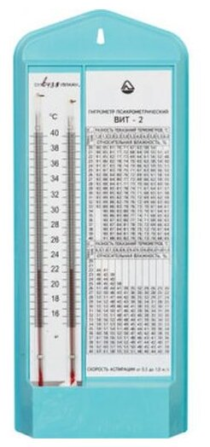
Рисунок 1.
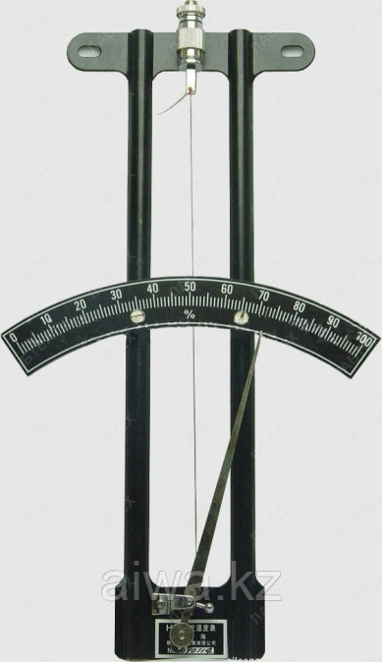

Рисунок 2.

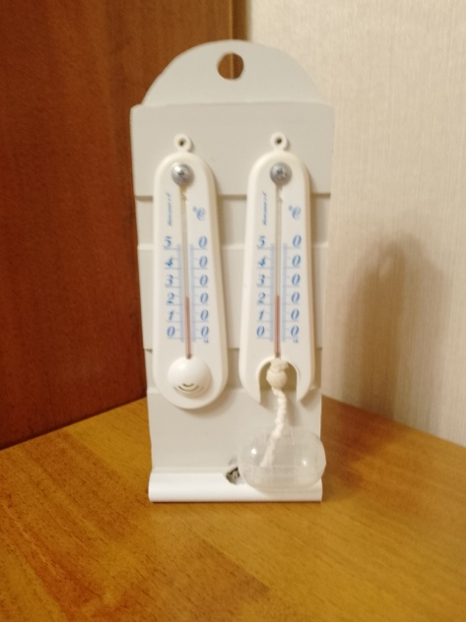

Рисунок 3.

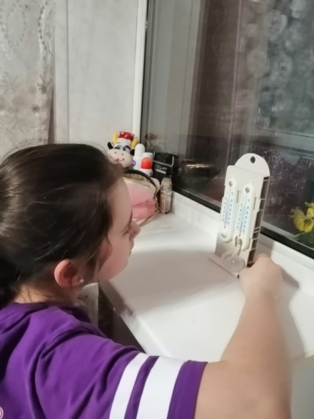

Рисунок 4.

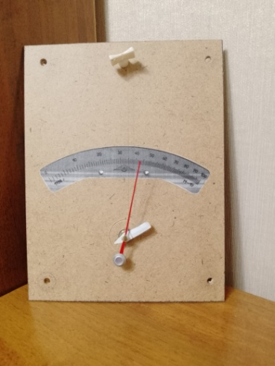

Рисунок 4.
Рисунок 4.

Рисунок 5.

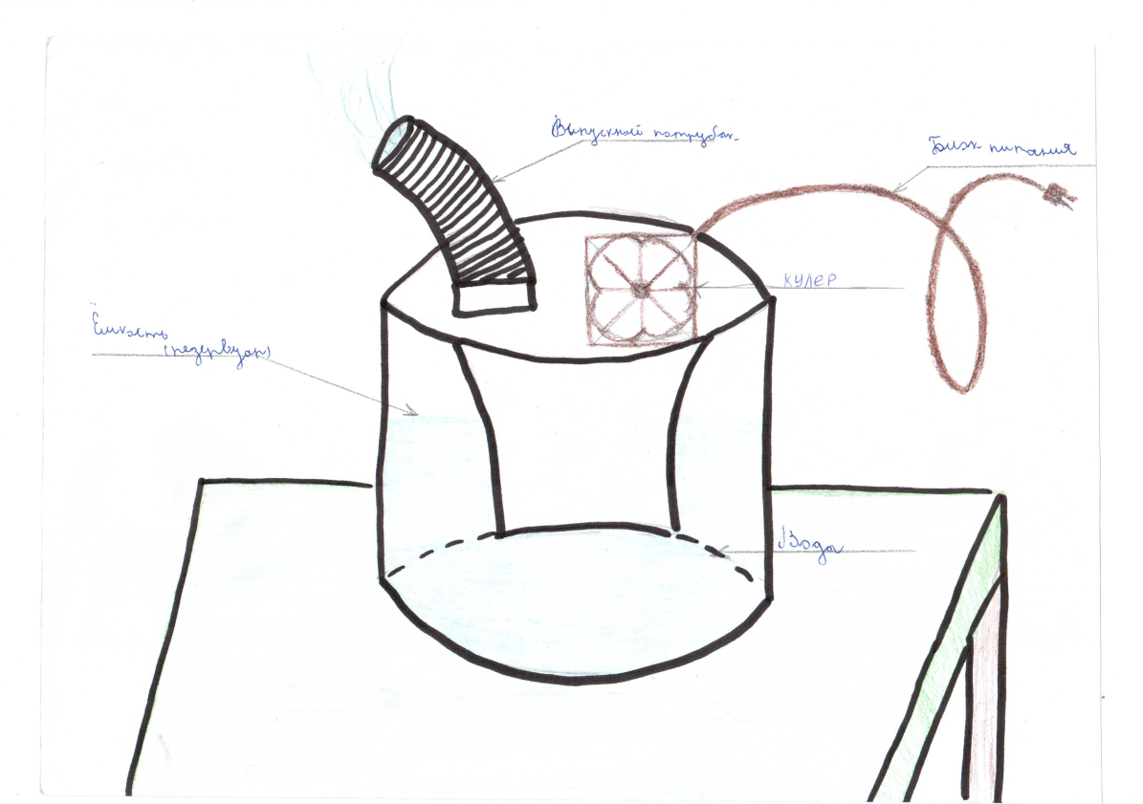

Рисунок 6.

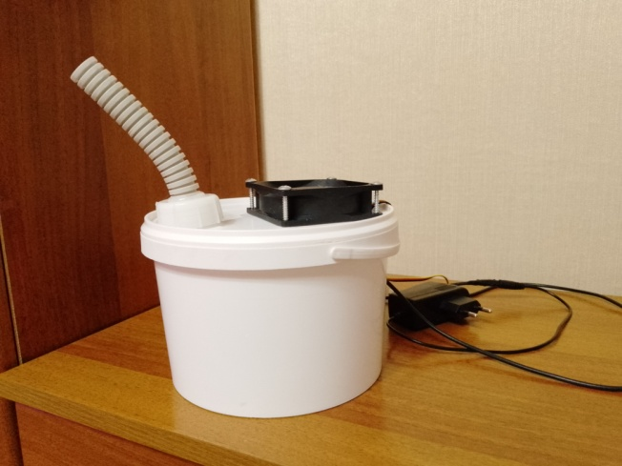

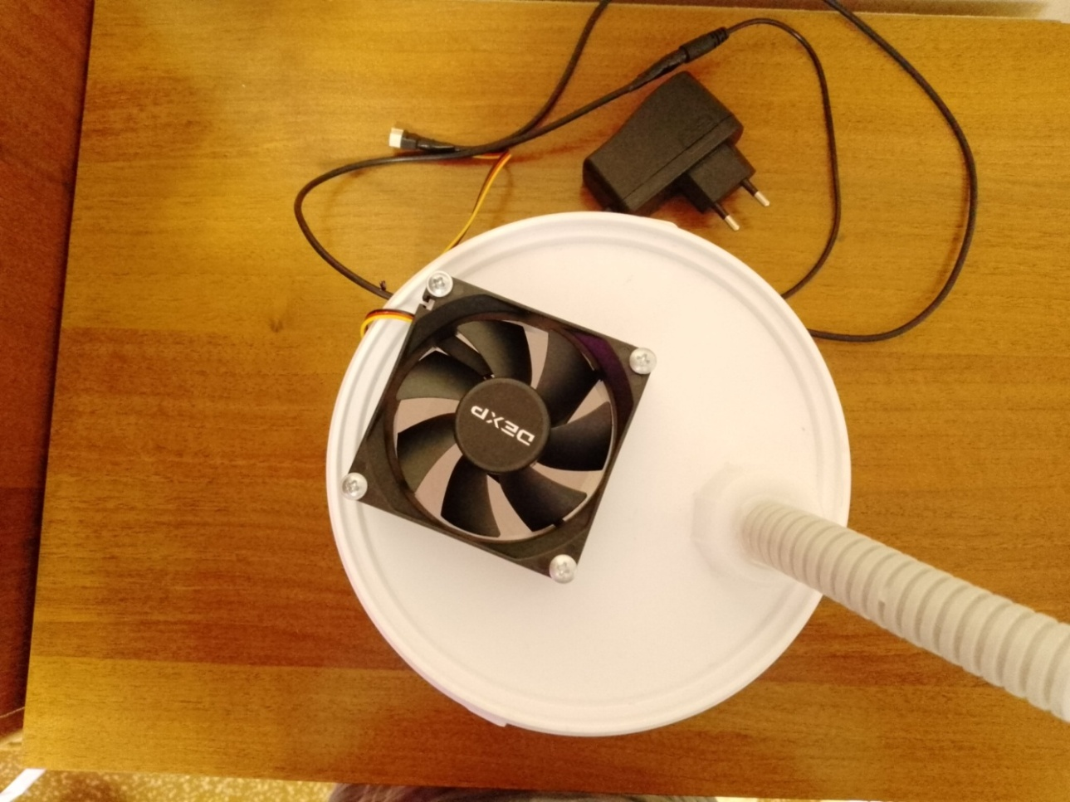
Рисунок 7.

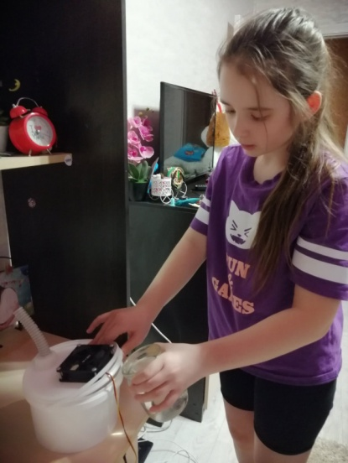
Рисунок 7.

Рисунок 8.
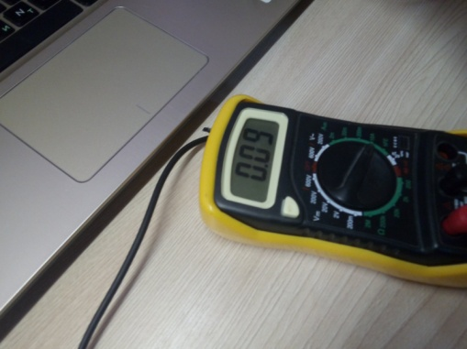

Рисунок 9.

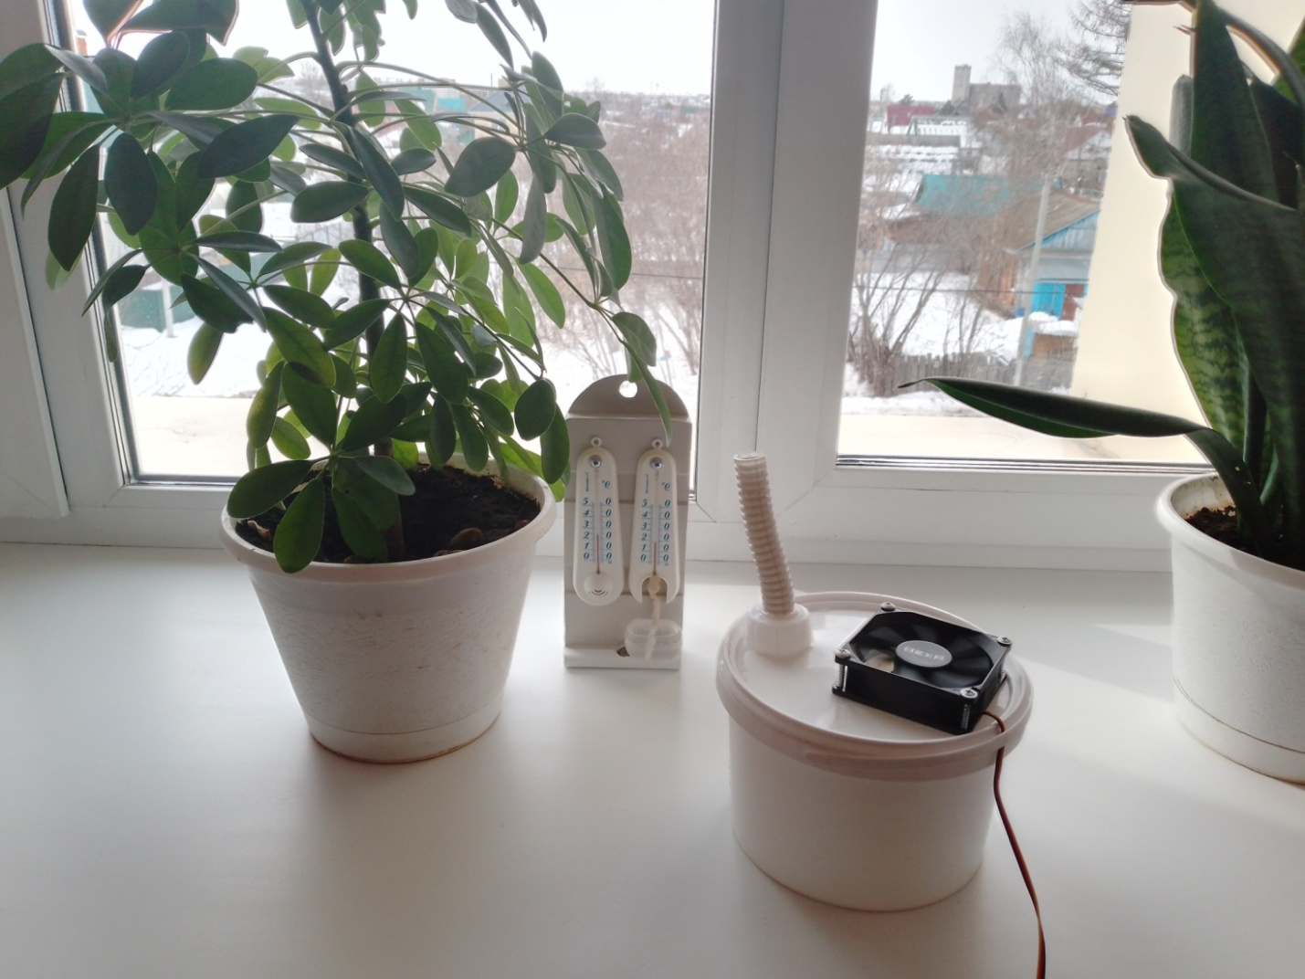
Рисунок 10.

Приложение 2.
Таблица 1. «Измерение влажности воздуха».
Помещение | Температура сухого термометра, ⁰С | Температура влажного термометра, ⁰С | Разница температур, ⁰С | Влажность воздуха, %
Комната 1 | 23 | 18 | 5 | 61
Комната 2 | 24 | 18 | 5 | 61
Кухня | 27 | 22 | 5 | 65

Таблица 2. " Исследование влияния влажной уборки на влажность воздуха в помещении".
Помещение | Температура сухого термометра, ⁰С |  | Температура влажного термометра, ⁰С |  | Разница температур, ⁰С |  | Влажность воздуха, %
Помещение | До | После | До | После | До | После | До | После
Комната 1 | 26 | 24 | 18 | 19 | 8 | 5 | 46% | 62%
Комната 2 | 27 | 24 | 20 | 20 | 7 | 4 | 52% | 69%
Кухня | 28 | 27 | 22 | 22 | 6 | 5 | 59% | 65%

Таблица 3. "Исследование влияния испарения с влажной ткани, расположенной на батареи отопления, на влажность воздуха в помещении".

Помещение | Температура сухого термометра, ⁰С |  | Температура влажного термометра, ⁰С |  | Разница температур, ⁰С |  | Влажность воздуха, %
Помещение | До | После | До | После | До | После | До | После
Комната 1 | 25 | 23 | 17 | 18 | 8 | 5 | 44% | 61%
Комната 2 | 26 | 23 | 20 | 18 | 6 | 5 | 58% | 61%
Кухня | 26 | 24 | 20 | 20 | 6 | 4 | 58% | 66%

Таблица 4. "Исследование влияния проветривания на влажность воздуха в помещении".

Помещение | Температура сухого термометра, ⁰С |  | Температура влажного термометра, ⁰С |  | Разница температур, ⁰С |  | Влажность воздуха, %
Помещение | До | После | До | После | До | После | До | После
Комната 1 | 27 | 25 | 18 | 19 | 9 | 6 | 41% | 57%
Комната 2 | 27 | 25 | 19 | 20 | 8 | 5 | 47% | 63%
Кухня | 28 | 26 | 25 | 21 | 3 | 5 | 78% | 64%

Таблица 5. Измерение влажности воздуха волосным гигрометром

Помещение | Влажность воздуха, %
Комната 1 | 49
Комната 2 | 47
Кухня | 52

Таблица 6. Измерение влажности воздуха после применения самодельного увлажнителя воздуха.
Помещение | Влажность воздуха до использования самодельного увлажнителя воздуха | Влажность воздуха после использования самодельного увлажнителя воздуха (через 30 минут) | Влажность воздуха до использования увлажнителя воздуха, приобретенного в магазине | Влажность воздуха после использования увлажнителя воздуха, приобретенного в магазине (через 30 минут)
Комната 1 | 45% | 50% | 45% | 58%
Комната 2 | 42% | 48% | 42% | 60%
Кухня | 51% | 53% | 51% | 64%

